ЛЕКЦИЯ №12

ГЕОЖҮЙЕНІҢ ЛАСТАНУЫ

Қоршаған ортаның ластануы деп қандай да бір экологиялық жүйеге тән емес, оның өнімділігін төмендететін немесе аталған экожүйені қирататын кез келген жанды немесе жансыз құрамдас бөліктерді, зат пен энергия алмасу, айналым үдерістерін үзетін немесе бұзатын физикалық немесе құрылымдық өзгерістерді енгізуді атайды.
Ластану көбінше табиғи апаттардан, мысалы, жанартау атқылаудан болатын табиғи ластануға және адамның ісқимылының нәтижесінде болатын антропогендік ластануға бөлінеді (19-сурет).
Антропогендік ластаушылар материалдық (шаң, газ, күл және т.б.) және физикалық немесе энергетикалық (жылу энергиясы, электрлік және электромагниттік өрістер, вибрация) болып бөлінеді. Материалдық ластаушылар механикалық, химиялық және биологиялық түрлерге бөлінеді. Оларға атмосферадағы шаң және аэрозольдар, судағы және топырақтағы қатты бөлшектер жатады. Химиялық ластаушылар атмосфераға, гидросфераға сырттан келетін және қоршаған ортамен әрекеттесетін газ, сұйық және қатты агрегаттық жағдайлардағы әртүрлі химиялық қоспалар мен элементтер – қышқылдар, сілтілер, күкірттің қос тотығы, эмульсиялар және басқалар болып табылады. Биологиялық ластаушыларға адамның қатысумен пайда болатын және оған зиянды организмдердің барлық түрлері – саңырауқұлақтар, бактериялар, көк-жасыл балдырлар және т.б. жатады.
Қоршаған ортаның ластануы 20-суретте көрсетілген және келесі түрде қысқаша тұжырымдалған:
- Қоршаған ортаның сапасының нашарлауы.
- Адам шикізат пен материалдар өндірген және дайындаған кезде заттардың, энергияның, еңбектің және құралдардың биосфераға босқа шашылып, қайтымсыз қалдықтарға айналатын лазымсыз шығындарының пайда болуы.
- Тек жекелеген экологиялық жүйелердің ғана емес, тұтас биосфераның қайтымсыз қирауы, оның ішінде қоршаған ортаның жаhандық физикалық-химиялық өлшемдеріне келетін кері әсерлер.
- Құнарлы жерлердің ауылшаруашылықтық қолданыстан шығып қалуы, экологиялық жүйелердің және тұтас биосфераның өнімділігінің төмендеуі.

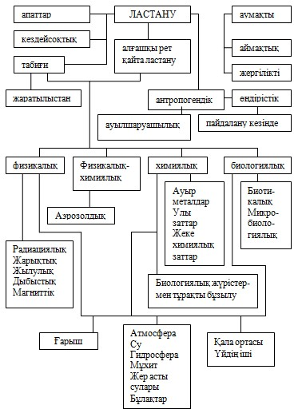

19-сурет. Ластаушылар (ластанулар) формаларының сызбасы
(Н.Ф.Реймерс бойынша, 1990)
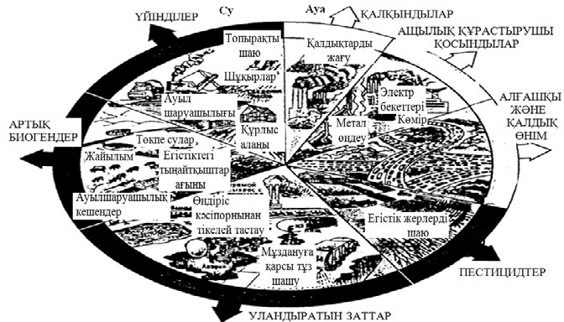

20-сурет. Қоршаған ортаның ластануы (Б. Небел бойынша, 1993)

- Қоғамның басты өндіруші күші – адамның физикалық және ғибараттық жағдайының тікелей немесе жанама түрде нашарлауы.
Абстракттік тәсілдеме бойынша қоршаған ортаның барлық мәселелерін адаммен байланыстыруға, қоршаған ортаға жасалатын кез келген кері әсерді шаруашылық қызметпен айналысушы, өнім өндіруші, техникалық озықтық дамытушы, тіпті Жер ғаламшарының жай ғана тұрғыны ретіндегі – адам жасайды деуге болады. Осыған байланысты адамның қызметінің қоршаған ортаға ерекше зиянды әсер ететін кейбір жақтарын талдау қажет. Олардың ішінде қоршаған ортаны ластаушы және нашарлатушы негізгі көздер өнеркәсіп, көлік, қазіргі заманғы техникаларды тұтыну және пайдалану, кенттену (урбанизация) және т.б. болып табылады. Мұндай тәсілдеме адам қызметінің қоршаған ортаға зиян келтіретін немесе қауіп туғызатын салаларын бөліп алып қарастыруға, олардың салдарын түзету немесе алдын алу жолдарын жоспарлауға мүмкіндік береді.

БИОХИМИЯЛЫҚ ТОСҚАУЫЛДАР

Биосферада да, жекелеген ландшафттарда да, олардың қандай да бір белгілері бойынша біріктірілген топтарында да іс жүзінде химиялық элементтер атомдарының үздіксіз орын ауыстырулары жүріп жатады. Басқаша айтқанда атомдардың көші-қон үдерістері жүреді. Бірақ олардың қарқындылығы биосфераның әр бөлімшесінде әртүрлі. Орын ауыстырудың өзін әдетте қандай да бір көші-қондық ағынды бөліп алып, кеңістікте шектеуге болады.
Биосфераның, тіпті жер қыртысының көші-қон ағынының қысқа аралығында химиялық элементтер көші-қонының қарқындылығы күрт төмендеп, соның салдарынан олардың шоғырлануы күрт жоғарылайтын бөлімшелері геохимиялық тосқауылдар деп аталады. Бұл терминді 1961 жылы А. И. Перельман ұсынды [3], ол қазіргі кезде Жер туралы бірқатар ғылымдардың аса маңызды бөлімдерінің біріне айналған геохимиялық тосқауылдар туралы ілімнің негізін қалады.
Соңғы жылдары көптеген химиялық элементтер биосфераға жер қыртысының жоғары бөлігіне тән емес концентрацияларда түсе бастады. Бұл күрт өскен антропогендік қызметке байланысты. Ондай элементтердің бөлініп, таралуы көбінесе тек тұтас биосфераның шегінде ғана емес, белгілі бір деңгейдегі бір бөлімнің шегінде де біркелкі емес.
Биосфераның геохимиялық тосқауылдары негізгі екі тұрпатқа – табиғи және техногендік геохимиялық тосқауылдарға бөлінеді. Олардың екеуі де көшіп-қонудың себепші шарттары өзгерген бөлімшелерге орналасады. Табиғи геохимиялық тосқауылдар пайда болған жағдайда көші-қон себепші шарттарының, тиісінше геохимиялық ахуалдың өзгеруі биосфераның нақты бөлімшенің табиғи жағдайларына байланысты. Техногендік геохимиялық тосқауылдар пайда болған жағдайда көшіп-қонудың себепші шарттарының өзгеруі антропогендік қызметтің нәтижесінде болады.
А. И. Перельман геохимиялық тосқауылдардың екі тұрпатын да үш класқа: физикалық-химиялық, биогеохимиялық және механикалық кластарға бөледі. Кейін В. А. Алексеенко [23, 24] тек қана техногендік (әлеуметтік) тосқауылдар класын бөліп қарастырды. Физикалық-химиялық тосқауылдардағы заттардың шоғырлану дәрежесі өте жоғары.
Механикалық тосқауылдар заттардың механикалық орын ауыстыру қарқындылығы күрт төмендейтін, нәтижесінде олар жинақталатын бөлімшелер болып табылады. Биосферадағы механикалық тосқауылдар негізінен элементтердің минералдық немесе коллоидтық формадағы көшіп-қонумен байланысты. Элементтердің көшіп-қону көбінесе ауада және суда, сондай-ақ әртүрлі орталардың шекарасында жүреді.
Су булары ауа ағындарымен орын ауыстырған кезде олардың жолындағы механикалық тосқауылдар тау жүйелері болып табылады. Оларда бұлттардың көп шоғырлануы және жауыншашынның мол түсуі өмір сүру қауіпсіздігінің бұзылуына, тіпті экологиялық апаттарға алып келуі мүмкін. Мұны жаңа аумақтарды игеру, елді мекендерді және кәсіпорындарды салу кезінде ескеру қажет.
Биогеохимиялық тосқауылдар өзінің мәні бойынша өсімдік және жануарлар организмдерінің химиялық элементтерді өз организмдеріне жинақтауы болып табылады. Азық-түлікке пайдаланылатын ауылшаруашылық дақылдарының организмдеріне кейбір элементтердің жоғары (улы) тұздылықтарын жинақтауларына аса назар аудару қажет. Ондай жинақталу әдетте топыраққа минералдық тыңайтқыштарды және өсімдіктерді химиялық қорғаушы заттарды шектен тыс артық салғанда болады. Халық құрамындағы нитраттар қалыптан көп артық қарбыздардан, жаппай уланғаны, картопта, көкөністерде нитраттардың концентрациясы өте жоғары болған жағдайлар белгілі. Кейбір жағдайларда химиялық элементтердің улылығы бірден байқалмайды, олар организмдерде жинақталып, өз зиянын денсаулыққа бірнеше жылдан кейін келтіруі мүмкін.
Биогеохимиялық тосқауылдар атмосферадан улы заттардың келуін тоқтатып, өмір сүрудің қауіпсіздігін жоғарылатуы да мүмкін. Әдетте, ондай тосқауылдардың рөлін өнеркәсіптік ландшафттардың маңындағы көк желектер (сәндік ағаштар мен бұталар) орындайды. Ол кезде белгілі бір химиялық элементтердің жоғары тұздылықтарын бойына сіңіретін арнайы өсімдіктерді іріктеп өсіру кәсіпорындардың маңындағы өмір сүру қауіпсіздігін күрт жоғарылатуы мүмкін.
Әлеуметтік геохимиялық тосқауылдар тек техногендік тосқауылдарға жатады және онда олардың әлеуметтік көшіқонының тоқтауының нәтижесінде зиянды заттар шоғырланатын жер телімдері болып табылады. Ол терминмен өнеркәсіптік те, тұрмыстық та қалдықтар мен қоқыстарды жинау және көму орындарын атаған дұрыс. Олардың өмір сүру қауіпсіздігіне әсер ететін кейбір ерекшеліктерін қысқаша қарастырамыз.
Әлеуметтік тосқауылдарда жоғары тұздылықтарда жинақталатын химиялық элементтер (олардың қоспалары) бірде бір табиғи қауымдастықта ондай дәрежеде болмайды. Бұл адам араласқанға дейін биосферада ондай жоғары тұздылықтарда бірбірімен кездеспеген элементтердің ол жерлерде бір-бірімен кездесу мүмкіндігін білдіреді. Өмір сүру қауіпсіздігіне олардың табиғатта кездеспейтін бірлескен әсерінің салдары әлі зерттелмеген. Элементтердің тосқауылдағы таралуы өте әркелкі болуымен ерекшеленеді, олардың құрамы бірнеше метрде мыңдаған есеге өзгеруі мүмкін. Бұл да биосфераға тән емес, сондықтан тосқауылдағы элементтердің мөлшерін бағалауды қиындатады. Ал ондай бағалаудың болмауы өмір сүру қауіпсіздігіне жекелеген тосқауылдардың әсерін болжауды қиындатады. Үлкен аумақтарды алып жатқан тосқауылдарда (ірі қоқыс қоймаларында) геохимиялық ахуалы әртүрлі учаскелер біркелкі орналаспайды. Шағын аралықтардың өзінде сілтілікқышқылдық орта едәуір өзгеруі, ал оттегілік ахуал оттегісіз (күкіртті сутекті) жағдаймен алмасуы мүмкін. Нәтижесінде элементтердің көшіп-қону үдерісін тосқауылдың өзінде де, оны қоршап жатқан ландшафтта да болжауға болмайтын жағдай қалыптасады, яғни әлеуметтік геохимиялық тосқауылдармен іргелес аудандардағы өмір сүру қауіпсіздігі болжанбайды.
Әлеуметтік тосқауылдардың тағы бір экологиялықгеохимиялық ерекшелігі табиғатта кездеспейтін сан-алуан техногендік қоспалар түріндегі химиялық элементтердің шектен тыс жоғары тұздылықта болуы болып табылады.
Химиялық элементтердің аталған тосқауылдардан сыртқа шығуы негізінен ерітінді түрінде, ал кейбір қоспаларда газ түрінде жүреді. Көшіп-қонуының жылдамдығы климатқа, ландшафттық-геохимиялық (негізінен гидрологиялық және гидрогеологиялық) және температуралық жағдайларға байланысты болады. Температуралық жағдайлар әртүрлі химиялық реакцияларға және қоқыстардың жануына байланысты. Адам организмі үшін оған улы заттардың газ қоспалары және ерітінділер түрінде түсуі аса қауіпті екенін атап өту керек.
Әлеуметтік тосқауылдар оларда шоғырланатын заттар үшін табиғи жағдайларда тосқауылдар пайда болмайтын жерлерде жасанды түрде жасалған. Әлеуметтік тосқауылдарға жинақталатын заттардың құрамы және тосқауылдардың қалыптасу үдерісі адамдардың белгілі бір қауымдастығының, жалпы адамзаттың нақты даму дәрежесін көрсетеді.
Әлеуметтік тосқауылдар алып жатқан аумақтар дүниежүзі бойынша үздіксіз өсіп келеді және олар адамзаттың өмір сүру қауіпсіздігіне нақты қауіп туғыза бастады. Осы айтылғандардың барлығы адамдардың өмір сүруі қарқынды дамып, едәуір мөлшерде жанды заттар қалыптастырған биосфера жағдайында өтуде деп қорытынды жасауға мүмкіндік береді. Демек, адамзаттың өмір сүру қауіпсіздігі көбінесе биосферамен байланысты. Қоршаған ортаны қорғау тірі организмдердің жойылуына, тіпті олардың биологиялық сан-алуандығының азаюына жол бермеуі тиіс, себебі ол адамдардың өмір сүру қауіпсіздігін айтарлықтай кемітеді.

